Schokokuchen nach Brownie Art
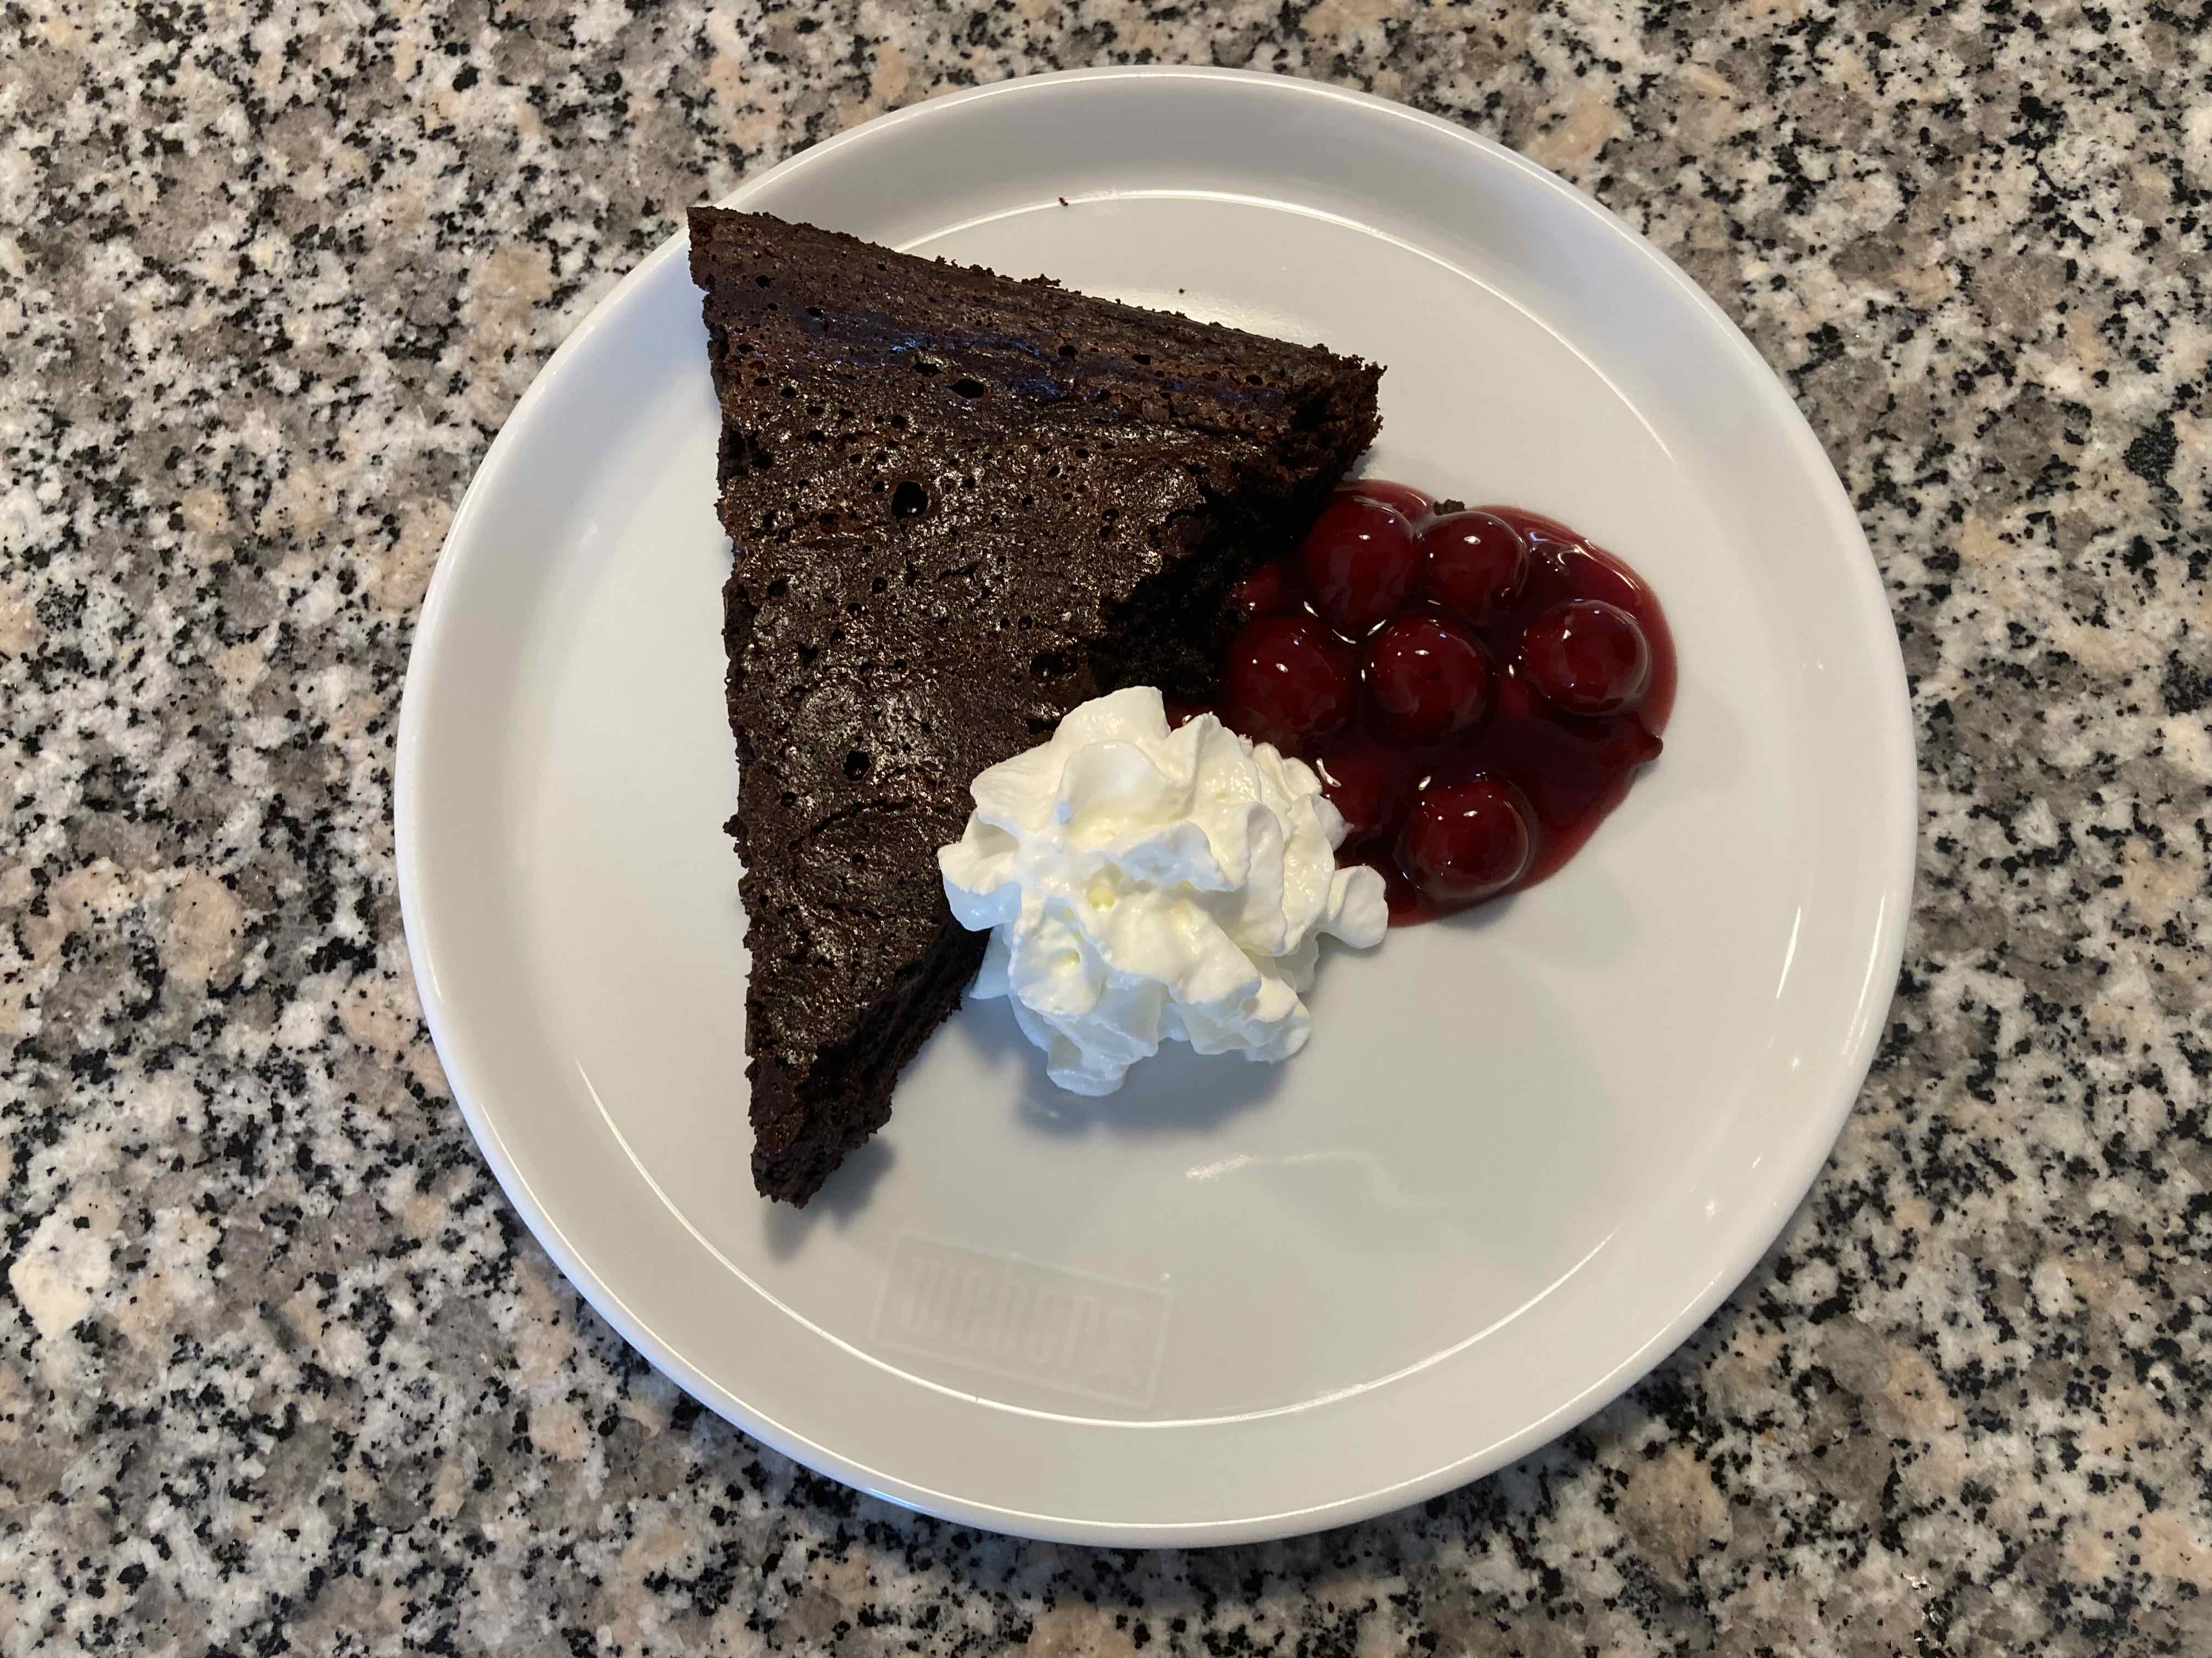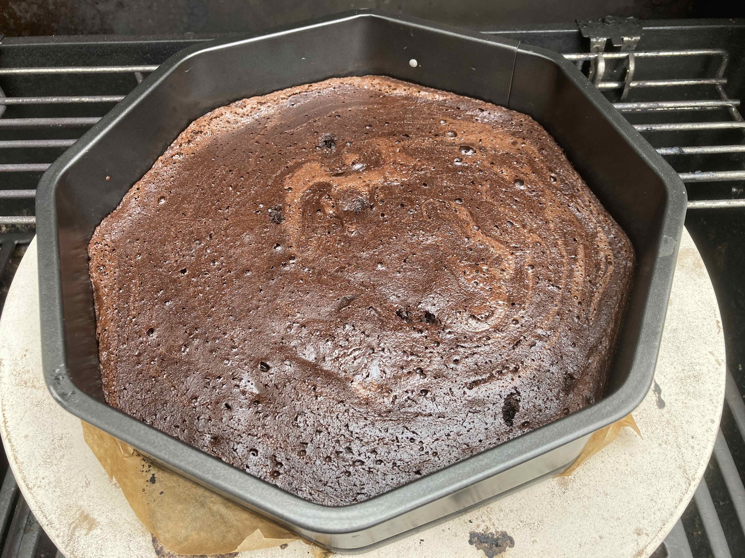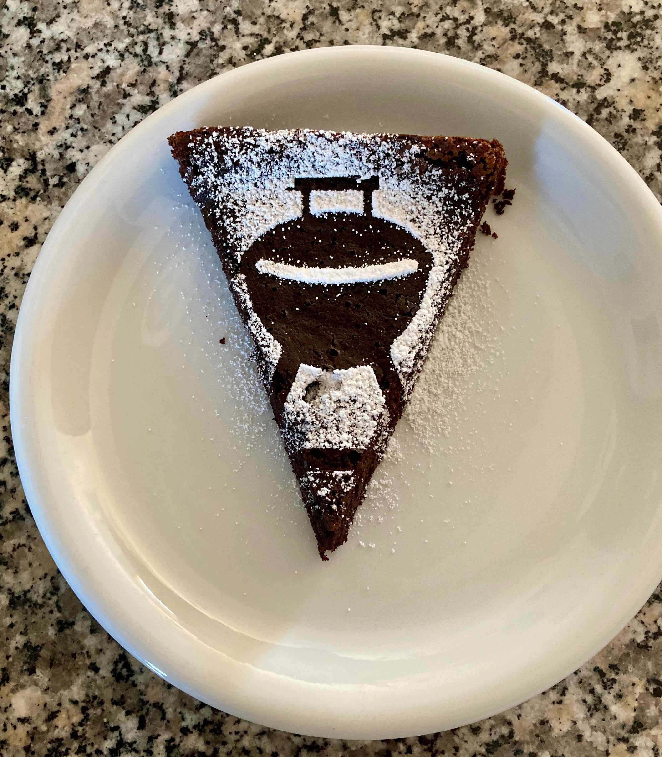
… dieser Kuchen hat zwei Besonderheiten
- er wird ohne Mehl zubereitet
- der Kuchen wird auf dem Grill gebacken
Zutaten:
150 g Butter
150 g (70-72 %) Edelbitterschokolade
4 EL Kakaopulver
2 Prise Salz
4 Eier (Bio)
100 g Zucker
3 EL flüssiger Honig (Waldbüten- oder Ahornsirup)
3 EL Crème fraîche
Zubereitung:
Grill auf 160 Grad vorheizen. Butter und Schokolade in eine Metallschüssel geben und über einem Wasserbad schmelzen. Das Kakaopulver durch ein Sieb hinzufügen, Salz ebenfalls dazugeben.
Eier und Zucker in einer Küchenmaschine sehr cremig aufschlagen, dann Honig und Crème fraîche unterrühren. Die Butter-Schokoladenmischung etwas abkühlen lassen, dann gut mit der Ei-Zuckercreme vermengen. Eine feuerfeste Form (Springform) mit Backpapier auslegen, den Teig hineinfüllen und glattstreichen. 50-60 Minuten indirekt backen. Stäbchen-Probe nicht vergessen
Tip:
Auf einem Gasgrill; das obere Ablagerost benutzen. Bei einem Kugelgrill; die Backform erhöht auf stellen. (kl. Topf oder Aluschale umgedreht über den Kohlekörbe auf dem Grillrost)
Ein Kompott aus Apfel,Bierne und Ananas mit Honig oder aus Beerenfrüchte dazu reichen.
Historie:
28.4.2023 Probegrillen für Event´s / Kurse 2024

Dessert
Essen und Mehr

